提出日：2024/6/7

プログラミング演習　第８回演習レポート

担当教員：杉本　千佳先生

　　　　　　　　　　　　　　　　所属：理工学部　数物・電子情報系学科

　電子情報システムEP

　　　　　　　　　　　　学年・クラス：２年　Fe1

　　　　　　　　　　　　　　学籍番号：2364092

　　　　　　　　　　　　　　　　氏名：熊田　真歩

（１）課題番号：基本課題４

　　　課題名　：フィボナッチ数を求める

（２）プログラムのフローチャート（関数ごと）

・main（）関数　　　　　　　　　　　　　　　　　・fibo_w(n)関数

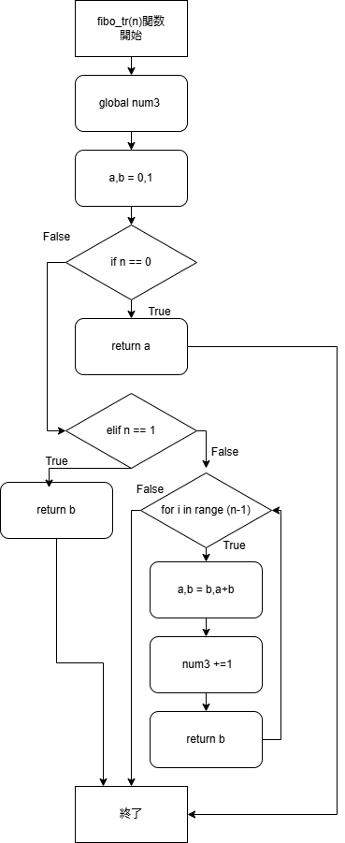・fibo_m(n,a1=1,a2=0)関数　　　　　　　　　　　　・fibo_tr(n)関数

（３）アルゴリズムが「正しいこと」である証明

本プログラムでは、二重再帰関数、末尾再帰関数、ループ関数の３つの関数を用いて、代入した自然数nに対してフィボナッチ数列の第n項の値を出力し、その際の関数の呼び出しまたは繰り返し数を出力するというプログラミングである。ここで、全ての入力に対してプログラミングは停止することについて考察する。前提条件として本プログラムで入力するnの値は整数値であるする。nにどんな自然数つまり、1以上の整数を入力してもプログラムは正常に稼働し、再び次のnの値を求める。ここでnにどんな0または負の整数値を入力してもプログラミングはメッセージを出力し、終了する。

　次にどんな整数値nを代入してもプログラムは正しい答えを出力することについて、自然数に対しては３つのいずれの関数ともあるnに対し同じ値を出力しこれはフィボナッチ数列の第n項の値に等しい。また、nが0以下の値の場合は常に処理が終了することから求める動作を正常に行っているプログラミングと言って問題ない。

　したがってある整数値nに対し、このアルゴリズムは正しいことが示された。

（４）ソース・プログラムの説明

def main():       #main()関数の定義

  global num1,num2,num3  #3つのグローバル変数の定義

  num1,num2,num3=0,0,0   #繰り返し数の初期値は0

  while True:            #条件を満たす時成立のループ

    n = int(input("\n正数nの値を入力してください（負の数の入力で終了）n＝"))#nに自然数を代入

    if n > 0:        #nが整数の時

      print("二重再帰：計算結果：",fibo_w(n),"呼び出し回数：",num1)#二重再帰関数の呼び出し

      print("末尾再帰：計算結果：",fibo_m(n-1),"呼び出し回数：",num2)#末尾再帰関数の呼び出し

      print("繰り返し：計算結果：",fibo_tr(n),"繰り返し回数：",num3)#繰り返し関数の呼び出し

    else:            #nが0または負の値の時

      print("プログラムを終了します")  #メッセージを出力

      break         #プログラムを終了

def fibo_w(n):#二重再帰関数

  global num1 #グローバル変数num1

  if n ==0:   #nの値が1の時

    num1+= 1  #呼び出し回数＋1回

    return 0  #値を返さない（0を返す）

  elif n == 1:#nの値が1の時

    num1+= 1  #呼び出し回数＋1回

    return 1  #1を返す

  else:       #nが0でも1でもない時

    num1+= 1  #呼び出し回数＋1回

    return fibo_w(n-1)+fibo_w(n-2) #fibo_w(n-1)+fibo_w(n-2)を返す

def fibo_m(n,a1 = 1,a2=0):#末尾再帰関数

  global num2  #グローバル変数num2

  if n < 1:    #nが1未満の時

    num2 +=1   #呼び出し回数＋1回

    return a1  #a1を返す

  num2 += 1    #呼び出し回数＋1回

  return fibo_m(n-1,a1+a2,a1) #fibo_m(n-1,a1+a2,a1)を返す

def fibo_tr(n):#ループ関数

  global num3  #グローバル変数num3

  a,b = 0,1    #a,b=0,1と初期値設定

  if n == 0:   #nの値が0の時

    return a   #aを返す

  elif n == 1: #nの値が1の時

    return b   #bを返す

  else:        #nの値が0でも1でもない時

    for i in range(n-1):#n-1までのiに対して

      a,b = b,a+b       #aにbの値、bにa+bの値を代入

      num3 +=1          #繰り返し回数＋1回

    return b            #bに値を返す

main()      #main()関数の実行

（５）考察

図１．基本課題1フィボナッチ数列の第4項

ここではまず、課題の指示通り、３つの関数で採用したアルゴリズムに対し呼び出し回数あるいは繰り返し処理の回数が異なる理由について考察する。上に添付した図、およびプログラムから考察する。はじめに、二重再帰関数について二重再帰関数では繰り返し処理の回数は他の関数に比べて多くなる。これは、fibo_w(n)はfibo_w(n-1)とfibo_w(n-2)を呼び出し、これらの呼び出しはそれぞれfibo_w(n-2)とfibo_w(n-3)を呼び出すことにより何度も関数を繰り返し処理するためである。つまり、この呼び出し回数は指数関数的に増加する。

次に末尾再帰関数について、末尾再帰関数は変数の設定は多い分、その繰り返し関数は少ない。これはこの2変数の効果により同じ計算を避けることが可能であるため、ｎに比例する呼び出し回数となる。つまり、指数関数的に増加する二重再帰関数に比べ、比較的少ない再帰で処理を完結できる。

最後にループ関数では繰り返す数はnが1の時を除き、n -1回である。これは関数内のfor分の繰り返し範囲がn -1と設定しているためである。これは、再帰関数でいうと末尾再帰関数の処理回数に近く、効率的な関数といって問題ないだろう。

このように、結果として同じ処理を行うプログラムでもそのアルゴリズムには大きな差が生じる。プログラムを書く際は考えられるアルゴリズムの中でどれが最適なのか熟考する必要がある。これはプログラムが複雑化するほど重要な作業となる。処理数が増えると、一つ一つのアルゴリズムで採用した処理の少なさが大きな差となってくるからだ。また、このように一つの関数のみに注目しても、指数関数的に処理数が増加するものとそうでなくデータ数の処理数で済むものであれば、値が大きくなった時に計り知れない差となることが考えられる。したがって、常にプログラムの処理回数とその時間についての考察は欠かせない項目である。

　次に本プログラムは、アルゴリズムが正しいことの証明にもある通り、nに整数値以外の値が入力されることを想定して作成されてたものでない。しかしながら、このプログラムを更に良いものにするためには、nに整数値でない値が入力された場合に四捨五入して整数値に変換してから処理を行ったり、エラーメッセージを出力し再度整数値の入力を促したりするなどの工程があると更に良いプログラムとなったという改善の余地はある。

（６）参考文献

アルゴリズム授業スライドおよびサンプルプログラム

（７）

三つの関数を利用して同じ処理をすることでアルゴリズムの採用の重要性を身に染みて感じることができた。単に最初に思いついたからこのアルゴリズムを採用しようとしていたがこれでは全く良いプログラムを書くことはできないことを実感した。今後プログラムを書く時は自分で考えられるすべての選択肢の中でえ最も処理回数の少ないと考えられるものを採用することが不可欠であると実感した。しかしながら、この方法を実行できるという事はそれだけたくさんのアルゴリズムを思いつく経験と能力が必要である。これらを身に付ける重要性をより強く感じることのできる良い学びとなった。